
{0>Microsoft Office Standard 2007<}100{>Microsoft Office Standard 2007<0}
{0>February 2006<}100{>2006 年 2 月<0}
目次

Cover is for
position only

Microsoft Office Standard 2007 の概要 1
高品質のドキュメント作成 2
セキュリティと信頼性の強化 2
見つけやすいメニュー、コマンド、ヘルプ 3
時間とコミュニケーションの管理 3
結果指向のメニュー/ツールバー 4
書式設定機能の向上 5
新しいグラフ作成/グラフィック ツール 5
強化されたテンプレートと新しいフォント 7
Office スタイルの強化 7
新しいプレビュー ギャラリー 9
新しいカスタムのスライド レイアウト 10
セキュリティと信頼性の強化 11
Office Outlook 2007 の強化された迷惑メール フィルタ 11
新しいフィッシング対策ツール 12
強化されたドキュメント回復ツール 12
新しいドキュメント検査機能 13
見つけやすいメニュー、コマンド、ヘルプ 14
新しいコマンド タブ 14
強化されたチュートリアル 15
使いやすく向上したヘルプ 15
強化されたヒント 15
時間とコミュニケーションの管理 16
予定と仕事の簡単な管理 16
検索機能における柔軟性強化 18
受信トレイの自動設定機能 19
新しい RSS アグリゲータ 19
まとめ 19
参照先 20
システム要件 21

Microsoft Office Standard 2007 の概要

Microsoft® Office Standard 2007 は、広く活用されユーザーにも馴染み深い Microsoft Office system 生産性ソフトウェアの新しいスイートです。Office Standard 2007 は、ホーム ユーザーおよび小規模企業のユーザーに向けたソフトウェア スイートであり、電子メールの管理や、見た目の優れたドキュメント、スプレッドシート、およびプレゼンテーションの迅速かつ簡単な作成が可能です。Office Standard 2007 では、向上したメニューとツール、強化されたグラフィックとフォーマット機能、新しいスケジュール管理ツールに加え、信頼性とセキュリティも向上し、作業がより簡単かつ使いやすくなります。
Office Standard 2007 には、Microsoft Office Word 2007、スプレッドシート ソフトウェアである Microsoft® Office Excel® 2007、メッセージングおよびコラボレーション クライアントの Microsoft Office Outlook® 2007、そしてプレゼンテーション グラフィック プログラムである Microsoft Office PowerPoint® 2007 が含まれています。また、包括的で強力なツール/リソースのセットへのアクセスも簡単です。Office Standard 2007 では、再設計された結果指向のメニューとツールバーによって、作業中に必要なコマンドへのアクセスが簡単になりました。これは Microsoft Office system 史上最大のユーザーインターフェイスの変更です。
本ガイドでは、Office Standard 2007 の新機能と強化機能の概要について説明し、Office Standard 2007 の強力な新機能の活用例をご紹介します。
Office Standard 2007 活用例
Francisco Chaves 氏は、カリフォルニア北部にある小規模な販売/マーケティング会社、Coho Winery のオーナーです。同社の従業員は、コンピュータに関して非常に基本的な知識しか持っていませんでした。Chaves 氏は Office Standard 2007 の使いやすさと機能が、販売/マーケティングの要件を満たすだけでなく、従業員の効率と生産性も向上すると考えました。現在、同社の従業員は Office PowerPoint 2007 を活用して販売業者や飲食店向けの販売プレゼンテーションを作成し、Office Outlook 2007 によって連絡先を保存/追跡したり、迷惑メールを最小限に抑えることで、重要な電子メール メッセージに集中できるようになりました。また、製品および顧客データの追跡と年間生産量の見積などを作成するには Office Excel 2007 を、各種文書やプレスリリースの作成に関しては、Office Word 2007 を活用しています。

高品質のドキュメント作成
Office Standard 2007 は、ホーム ユーザーおよび小規模企業のユーザーによるドキュメント関連作業を簡素化します。再設計された結果指向のメニューとツールバーによって、高品質のドキュメントやスプレッドシート、プレゼンテーションを手早く簡単に作成することができ、強化されたグラフィックとフォーマットの機能によって、ユーザー エクスペリエンスがより簡単で使いやすく、しかも生産的になります。
- 新機能: 結果指向のメニューとツールバー - ユーザーは、作業中に最も必要とする機能を簡単に見つけ、利用することができます。
- 強化機能: フォーマット機能 - ドキュメントのフォーマットを簡単に統一できます。
- 新機能: 文字列の効果と図表/グラフィック ギャラリー - アイテムのプレビューや書式設定を行うことができます。
- 強化機能: Office スタイル - Office Word 2007 ドキュメントや Office Excel 2007 スプレッドシート、および Office PowerPoint 2007 プレゼンテーション間で、一貫した外観を保持することができます。

セキュリティと信頼性の強化
強力で新しいセキュリティ機能によって、ホーム ユーザーと小規模企業のユーザーはネットワークを常に使用することが可能になり、業務を安心して実行できます。
- 強化機能: 迷惑メール フィルタ - 迷惑メールの受信を大幅に減らし、危険性のある添付ファイルからコンピュータを保護することができます。
- 新機能: フィッシング対策ツール - 不審なメールや詐欺の可能性を含むメールが警告され、個人情報の不要な流出を防止します。
- 強化機能: 自動ドキュメント回復機能 - システムに障害が発生した場合でも、Microsoft Office system ドキュメントを回復することができます。
- 新機能: ドキュメント検査機能 - 個人を特定できる情報、コメント、文書の変更履歴などを自動的に削除し、個人情報を保護することができます。

見つけやすいメニュー、コマンド、ヘルプ
メニューとツールが強化された Office Standard 2007 によって、ホーム ユーザーと小規模企業のユーザーによるコマンドへのアクセスは大幅に簡素化されます。頻繁に使用されるコマンドは今までドロップダウン メニューによって表示されていましたが、本リリースでは結果指向のメニューとツールにタブのついた「リボン」で表示されます。さらに、段階的なガイドを提供するチュートリアルなど、強化されたヘルプ システムによって、疑問に対する回答をすぐに見つけることができます。
- 新機能: コマンド タブ - これまで選択肢の多いドロップダウン メニューに表示されていた頻繁に使用するコマンドが、「リボン」のような結果指向のコマンド タブに表示されます。
- 強化機能: チュートリアル - 一般的なタスクを段階的なガイドによって説明します。
- 強化機能: 使いやすいヘルプ システム - Microsoft Office system のヘルプ メニューとインターネット ヘルプとの間をスムーズに移動できます。
- 強化機能: ヒント - 状況に応じたヒントが提供されます。その内容は、ユーザーが実行しようとするタスクによって自動的に変化します。

時間とコミュニケーションの管理
Office Outlook 2007 の新機能と強化機能によって、ホーム ユーザーおよび小規模企業のユーザーの毎日の予定、仕事、コミュニケーションが整理しやすくなりました。
- 新機能: 整理ツール - To Doバーなどのツールによって、仕事、予定表情報、フラグのついた電子メール メッセージなどを 1 か所で管理できます。
- 強化機能: 柔軟な検索ツール - Office Outlook 2007 のモジュールにあるあらゆる情報を、すばやく見つけることができます。
- 新機能: 受信トレイの自動設定 - 電子メール アカウントに関する設定をすべて自動で行うことができます。
- 新機能: RSS (Really Simple Syndication) アグリゲータ - 見出しや Web コンテンツが自動的に送信されるため、ユーザーがそれらの情報を検索する必要はありません。
高品質のドキュメント作成
Microsoft Office Standard 2007 では、ドキュメント、スプレッドシート、プレゼンテーションの体裁を簡単に整備できるようになり、強化されたグラフィック機能や進化したフォーマット機能など、新しく強化された機能によって、高品質のドキュメントを短時間で作成することができます。また、Office PowerPoint 2007 の新機能によってプレゼンテーションの共有と再利用が可能になり、より効率的に作業できるようになりました。

結果指向のメニュー/ツールバー
マイクロソフトがユーザーニーズを反映した製品の提供に尽力した結果、再設計され、機能が向上したメニューとツールバーが誕生しました。マイクロソフトは Office Standard 2007 を再検討するにあたっては、機能指向ではなく、ユーザー指向という観点を重視しました。最終的に仕上がった製品は、Microsoft Office system 史上でも最大の変更を反映したものになりました。また、より直観的な新しいメニューとツールバーによって、各機能へのアクセスが簡単になりました。これらのメニュー/ツールバーは、コマンドそのものよりも操作結果を重視した設計を持っています。また、外観は大幅に刷新されていますが、以前の Microsoft Office system リリースの進化型であるため、ある程度の使い慣れた操作性を維持しています。
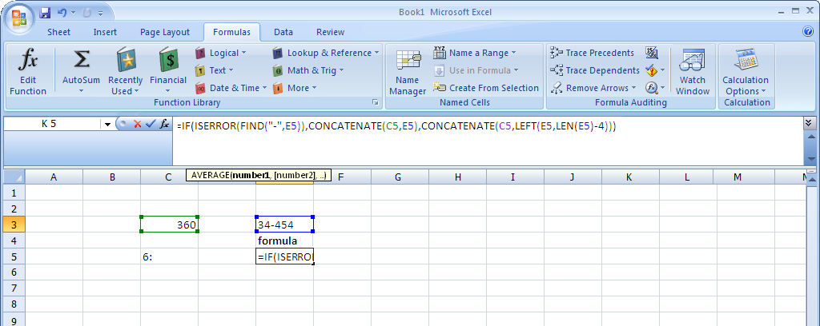
図 1: Office Excel 2007 のタスク ベースのユーザー インターフェイス
新しい結果指向のメニューとツールバーは、以下の機能によってドキュメント作成を大幅に簡素化します。
- コマンドを実行した結果が予測しやすくなり、複雑な機能や推測に基づく操作を減らします。
- 作業領域を最大限使えるようにして、作業中に画像やダイアログ ボックスがポップアップしないようにして煩雑さを軽減します。
- 最も頻繁に使用されるコマンドを 1 つ目のタブに集めることで、選択肢の多すぎるドロップダウン メニューを使用せずにシンプルに作業することができます。
Office Standard 2007 活用例
Michelle Alexander さんは、PTA 役員と動物園のボランティアを掛け持ちしています。彼女は父兄への通知や動物園のチラシを作成するのに Office Standard 2007 を使っています。Microsoft Office system の以前のリリースでもメニューの使い勝手は十分でしたが、彼女はドロップダウン メニューを使用したコマンド選択方法に不満を感じていました。Office Standard 2007 の再設計された結果指向のメニューとツールバーによって、使いたいとき、使いたい箇所で、必要なツールが使用しやすいよう自動的に配置されるようになりました。その結果、ドキュメントの体裁を整える時間が短縮され、より重要なことに時間を費やせるようになりました。

書式設定機能の向上
Office Standard 2007 では、段落番号、箇条書き、表作成などの各機能の一貫性が強化されているため、ホーム ユーザーおよび小規模企業のユーザーは、Office Word 2007 ドキュメントの書式設定にかかる時間を短縮できます。Office Standard 2007 では、ドキュメントの書式設定を以下のように簡素化します。
- クイック フォーマットを作成し、文字列や表にワンクリックで適用できます。
- ギャラリーによって、書式変更のプレビューをその場で行うことができます。
- 文字列や表をプログラム間でコピーする際に、Microsoft Office system プログラム全体で書式を統一させることができます。
- より一貫性のある、安定した箇条書きや段落番号の書式設定が行えます。

新しいグラフ作成/グラフィック ツール
Office Standard 2007 の向上したグラフィック機能によって、見た目の優れたドキュメントやスプレッドシート、プレゼンテーションを手早く作成することが可能になり、ホーム ユーザーや小規模企業のユーザーの業務が強力にサポートされます。Office Standard 2007 では、以下のような豊富なデザイン/文字体裁機能を活用して、ドキュメントの見た目をよりプロ品質にしあげることができます。
- 3D 効果
- 影付き、グロウ、ぼかし
- 標準で提供される多様な表と図のギャラリー
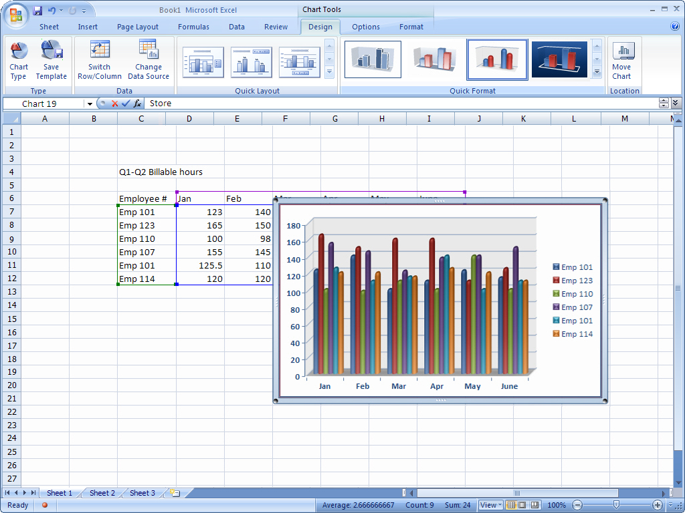
図 2: Office Excel 2007 の新しい表作成機能

Office Standard 2007 活用例
Jonas Hasselberg 氏は、Trey Research という業界の傾向分析を専門とした小規模企業を経営しています。同社では、報告書をよりわかりやすく説明するために、表とグラフを多用していました。Hasselberg 氏は Office Standard 2007 がプレゼンテーションの完成度向上に活用できると考え、Office PowerPoint 2007 プレゼンテーションや、Office Word 2007 で作成した報告書に、影付きやグロウなどの効果を加えました。また、図表の種類も選択し、バラエティに富んだプレゼンテーションを作成しました。報告書をデザインすることが、仕事の中でも最も楽しい作業の 1 つとなりました。

強化されたテンプレートと新しいフォント
Office Standard 2007 には、そのまま使える強化された新しいテンプレートが備わっています。これにより、ホーム ユーザーおよび小規模企業のユーザーが、プロ品質のドキュメントをより手早く簡単に作成できるようになります。これらのテンプレートを活用できるだけでなく、書式があらかじめ設定されたテンプレートを Microsoft Office Online から入手することも可能です。さらに、Office Standard 2007 には、画面上の文字を読みやすくする Cambria などの改善された新しいフォントが含まれています。

Office スタイルの強化
Office スタイルが強化されたことによって、ホーム ユーザーおよび小規模企業のユーザーが Office Word 2007 ドキュメントや Office Excel 2007 スプレッドシート、Office PowerPoint 2007 プレゼンテーションなどのプログラム間で統一性を維持できるようになりました。プログラム間で表やオブジェクトをコピーしてもアイテムの外観が変更されることなく、一貫性が保たれるため、異なるプログラム間での作業により統一性を持たせ、作業時の不満を解消することができます。
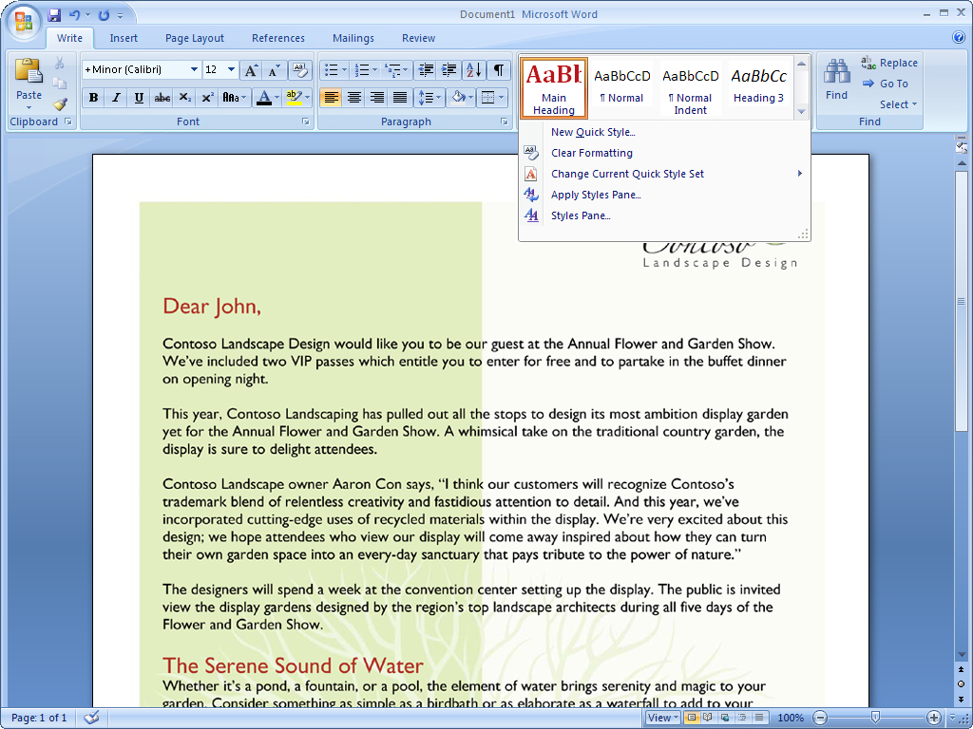
図 3: Office Word 2007 のクイック スタイル
Office Standard 2007 活用例
Joanna と Artur の Rybka 夫妻は、自宅の増築を考えていました。2 人は Office Excel 2007 を使って増築にかかる費用の調査と追跡を行い、Office Word 2007 ドキュメントと Office PowerPoint 2007 によって、設計の構想と計画を立てました。Office Standard 2007 の新しい Office スタイルによって、プログラム間でやりとりされるすべての情報を、体裁を維持し、一貫性が保たれた状態で、かつ実際のできあがりを正確にイメージしながら、スムーズに入れ替えることができました。これによって、信頼性のある増築計画を効率よく立てることができました。

新しいプレビュー ギャラリー
すべてのユーザーが、品質の高いのドキュメントをできるだけ短時間で作成したいと考えています。しかし高品質のドキュメントを完成させるためには、さまざまなスタイル/フォーマットを試してみることが必要になります。Office Standard 2007 では、ドキュメントの変更案をその場でプレビューすることができます。ドキュメントの作成中にフォーマットの選択肢を確認できるうえ、ドロップダウン メニューで繰り返し選び直す必要もありません。書式設定をテスト運用的に試すことができるので、時間と手間を簡単に節約できます。その結果、ドキュメントを手早く、希望したとおりの見た目にしあげることが可能です。これらのギャラリーは Office Word 2007、Office Excel 2007、Office PowerPoint 2007 に備わっています。
Office Standard 2007 活用例
Monica Brink さんは妹の出産前祝いパーティの招待状を作ろうと考えていました。パーティの詳細はわかっていましたが、招待状のデザインが決まりません。そこで、Office Standard 2007 のフォーマット ギャラリーを活用していくつものフォントを試し、デザインを決定しました。余白部分に関しても、あらゆるオプションの画像をその場でプレビューできました。これらの新しいプレビュー機能によって、多様なデザインを簡単に確認することができました。

新しいカスタムのスライド レイアウト
Office PowerPoint 2007 のカスタムのスライド レイアウト機能によって、ホーム ユーザーおよび小規模企業のユーザーは、あらかじめ提供されるレイアウト セットだけに制限されることがなくなります。さまざまなグラフ、表、文字列を使用して、豊富な情報を伝えるレイアウトを手早く作成/保存できます。また、これらのレイアウトをテンプレートとして保存し、別のプレゼンテーションで活用することも可能です。
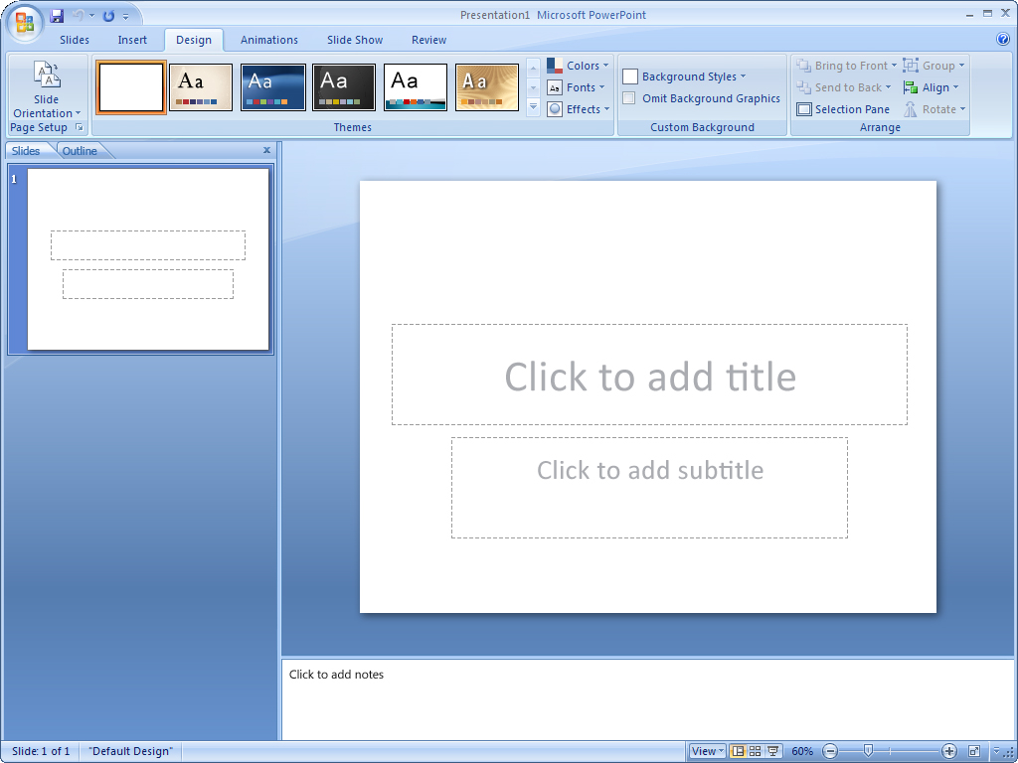
図 4: Office PowerPoint 2007 のカスタムのスライドレイアウト

セキュリティと信頼性の強化
Microsoft Office Standard 2007 では、強化された新機能によって、迷惑メールやフィッシング詐欺などを減らし、安全性を高めてホーム ユーザーと小規模企業のユーザーをサポートします。さらに、ドキュメント回復機能やドキュメント検査機能によって、システムに障害が発生した場合には自動的にドキュメントを復元し、ドキュメント共有に際しては個人情報など不要な情報を削除します。

Office Outlook 2007 の強化された迷惑メール フィルタ
ホーム ユーザーおよび小規模企業のユーザーにとって、迷惑メールは時間の浪費につながる不快なものであると同時に、危険を及ぼす可能性も持っています。大量の迷惑メールに対処するため、Office Outlook 2007 では迷惑メール フィルタを強化して受信するスパムの量を減らし、コンピュータを電子メール媒介のウィルスから保護します。この強化されたセキュリティ機能は、電子メール メッセージと添付ファイルの両方に適用されます。
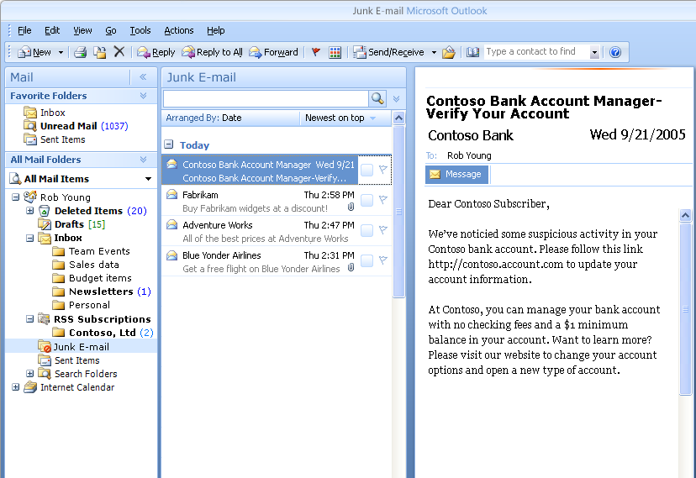
図 5: Office Outlook 2007 の迷惑メール フィルタ
Office Standard 2007 活用例
David Barber 氏は、自宅でのメール確認の際に、どんなに時間をかけても迷惑メールと重要なメッセージとを完全に仕分けすることは不可能だと思っていました。Office Outlook 2007 の強化された迷惑メール フィルタ機能によって、自分に届いたメールを完全に仕分けできるだけでなく、子供がインターネットを使用する場合にも、家族の共有コンピュータをウィルスから守ることができるようになりました。彼は、強力なコンピュータ ファイアウォールだけではセキュリティが万全とは言えないことを理解しているのです。

新しいフィッシング対策ツール
Office Outlook 2007 の強化された新機能は、詐欺の可能性がある電子メールを受信した場合に、ホーム ユーザーと小規模企業のユーザーに警告して個人情報を保護します。「フィッシング」と呼ばれる詐欺的な電子メールは、ユーザーの銀行情報、クレジット カード情報、その他の個人情報などを不正に入手しようとするものです。セキュリティが強化された Office Outlook 2007 では、フィッシングと思われる電子メール メッセージを HTML や画像ではなくプレーン テキストで表示し、ハイパーリンクを無効にしたうえで、メッセージの最上部に警告を表示します。

強化されたドキュメント回復ツール
Office Standard 2007 のドキュメント回復ツールは、ホーム ユーザーと小規模企業のユーザーのドキュメントを、突発的なコンピュータの障害から保護します。Microsoft Office system プログラムに問題が発生した場合や非応答状態になった場合に、プログラムの終了方法を完全に統制できます。作業中のファイルは、エラーを分析され、可能な場合は復元されます。ユーザーはファイルの回復箇所を確認することができます。

新しいドキュメント検査機能
Office Standard 2007 のドキュメント検査機能によって、ホーム ユーザーおよび小規模企業のユーザーは、簡単かつ効率的に情報を保護できるようになります。このツールは自動的にコメント、修正、変更履歴、ヘッダーとフッター、隠し文字など、ドキュメント中の要素を検索し、選択した個人情報を数秒で削除することが可能です。ドキュメントを配布する際にも、個人を特定できる情報など、不要な情報を誤って流出させないようにすることができます。
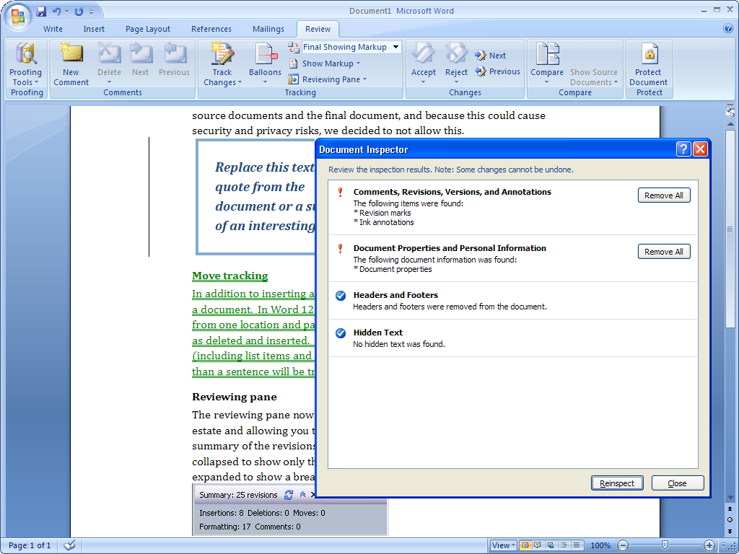
図 6: Office Word 2007 のドキュメント検査機能
Office Standard 2007 活用例
Martin Lotz 氏は、コロラド州ボールダーにある A. Datum Corporation という小規模ソフトウェア企業の最高財務責任者 (CFO) です。彼は同社が管理するほぼすべての個人情報にアクセスしていますが、ドキュメントを公開する際は、Office Standard 2007 のドキュメント検査機能を活用してドキュメント内を検索し、自動的に個人情報を削除しています。これによって、不要なコメントや隠し文字、個人を特定できる情報など、共有したくない内容を混入させることなく、ドキュメントをやりとりすることが可能になりました。

見つけやすいメニュー、コマンド、ヘルプ
Office Standard 2007 が提供する強化されたメニューとツールによって、簡単で手早い、かつ直観的なドキュメント作成が可能になります。新しい設計では、ユーザーの効率と機能の見つけやすさに重点が置かれているため、ホーム ユーザーおよび小規模企業のユーザーは問題に関連するヘルプをすぐに見つけることができ、作業時の不満が解消されます。また、操作のスムーズな開始とソフトウェア機能の理解をサポートする、チュートリアルとテンプレートも提供されます。

新しいコマンド タブ
Microsoft Office system のプログラムが提供するすべてのコマンドを活用しているホーム ユーザーと小規模企業のユーザーは、ごくわずかです。Office Standard 2007 の新しい結果指向のメニューとツールバーでは、コマンド タブを使用することによって、Microsoft Office system の機能をより深く理解することができます。コマンド タブは、これまでのドロップダウン メニューに代わる機能です。その結果、今までは使うたびに元の位置に戻っていた頻繁に使用するコマンドに、すぐにアクセスできるようになります。必要なときに適切なツールにアクセスできるため、機能を深く理解できると共に、希望どおりの結果を導き出すことができます。
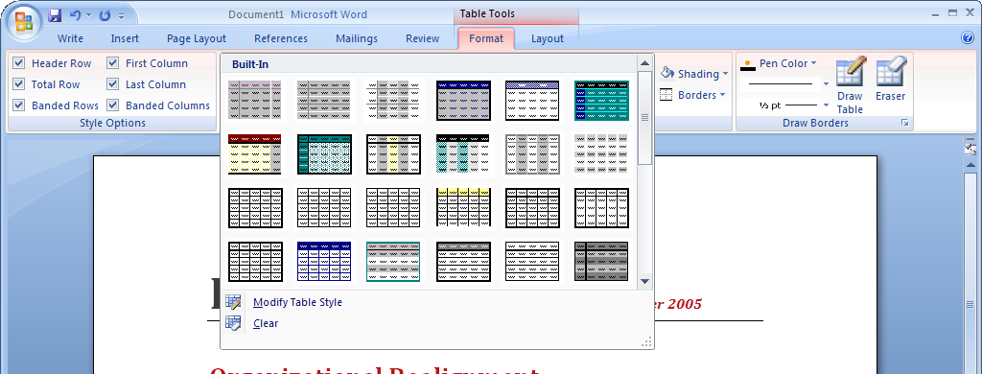
図 7: Office Word 2007 の書式設定コマンド
編集中の対象に関連したコマンドだけを、コンテキスト コマンド タブとして表示します。コンテキスト コマンド タブの内容は、ユーザーが実行するタスクによって自動的に変化します。
Office Standard 2007 活用例
複数の業務を抱える Naoki Sato 氏は、自宅のコンピュータを使って作業を思いどおりに終わらせる時間を持てたことがありません。そのために、Microsoft Office system にどのような機能があるかを知る機会に恵まれませんでした。Office Word だけでも非常に多くのコマンドがあることを考えると、作業を簡素化/高度化することのメリットを十分に活用できていなかったと言えます。しかし、同氏が Office Standard 2007 のコンテキスト コマンド タブを活用することで、作業対象に関連するコマンドにすぐアクセスできるようになり、その結果、どのような仕事であっても今まで以上に早く作業を終えることができるようになりました。

強化されたチュートリアル
Office Standard 2007 では、スタート時のエクスペリエンスが強化され、新しいホーム ユーザー、または小規模企業のユーザーでも、短時間で製品に慣れることができます。チュートリアルでは、Microsoft Office system ソフトウェアの操作を段階的に説明するガイドが提供されます。[作業の開始] ウィンドウから、Office Online との統合など、追加のヘルプ オプションにアクセスすることも可能です。

使いやすく向上したヘルプ
ホーム ユーザーおよび小規模企業のユーザーの多くが、機能についての疑問に対する回答を探すのに多くの時間を費やしています。Office Standard 2007 では、ヘルプ コンテンツにより迅速にアクセスできるようになっただけでなく、Office Standard 2007 ヘルプ メニューとインターネット (接続時) ヘルプ間の移行もスムーズです。

強化されたヒント
Office Standard 2007 には、以前の Microsoft Office system スイートと比較して情報量も充実度も向上したヒントが備わっています。ヒントによって、あるコマンドから直接そのコマンドに関する情報にアクセスすることができます。メニュー アイテムまたはコマンドにマウス ポインタを置くと、ヒントがポップアップして機能に関する情報が表示されるので、それ以上のサポートがなくてもすぐに機能を活用することができます。この機能によって、Microsoft Office system のすべてのメニューおよびツールに簡単にアクセスすることができ、結果としてユーザーは時間を節約し、より生産性を高めることができます。
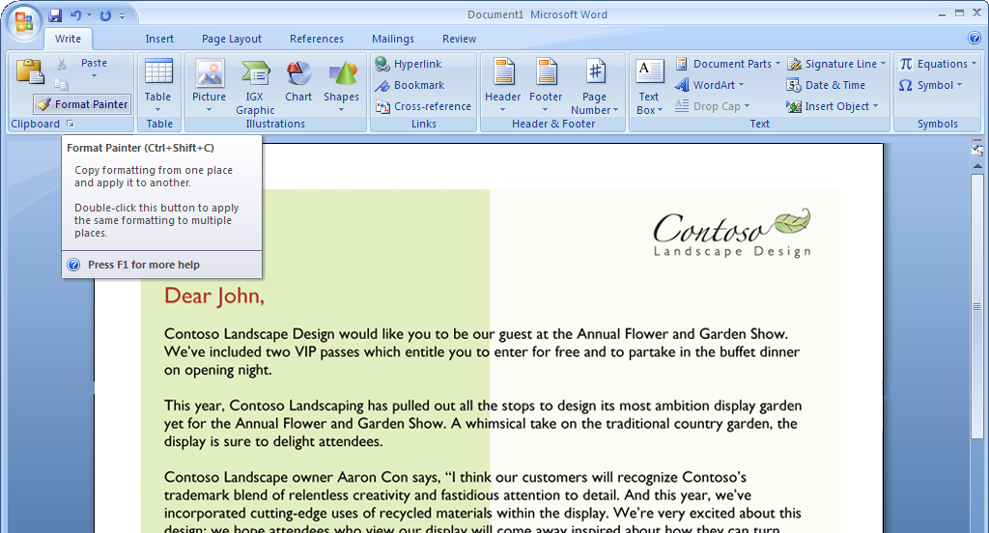
図 8: Office Standard 2007 のヒント

時間とコミュニケーションの管理
Office Standard 2007 に含まれる Office Outlook 2007 は、ホーム ユーザーおよび小規模企業のユーザーの時間/コミュニケーション管理をサポートするツールを提供します。柔軟な検索機能とカラー カテゴリ機能によって、欲しい情報や必要な情報を簡単に見つけることができます。予定表の閲覧、公開、共有という新しい機能によって、Office Outlook 2007 に保存されている予定表を、同僚、友人、家族と、場所を問わず共有することができます。新しい To Do バーによって、優先順位の設定や時間の管理が簡単になるため、より重要な問題に焦点を当てることができるようになります。

予定と仕事の簡単な管理
Office Outlook 2007 では、情報を 1 か所から効果的/効率的に管理することができます。ホーム ユーザーおよび小規模企業のユーザーが管理/優先順位設定/並び替えする必要のあるすべてのツールが、Office Outlook 2007 に直接統合されています。新しく向上した構成機能には、以下のものが含まれています。
- カラー カテゴリ: 電子メール メッセージを手早く仕分けることができます。
- 新しいカレンダー表示: 2 つのカレンダーを横に並べるか、または重ねて表示することができます。
- 新しい To Do バー: 仕事、予定表情報、フラグの付いた電子メール メッセージなどを、1 か所に表示します。ある日に完了した仕事は、出来事の記録としてその日の予定表に「貼り付け」られ、残されます。完了していない仕事は次の日に持ち越され、完了していない仕事が常に蓄積されていきます。
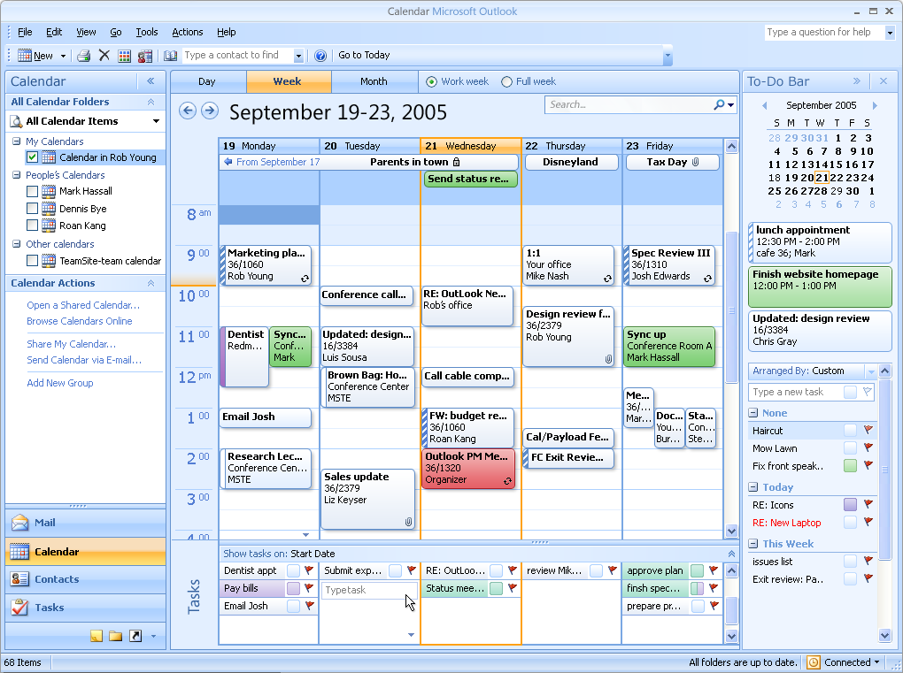
図 9: Office Outlook 2007 の予定表
Office Standard 2007 活用例
Jay Jamison 氏は、Adventure Works という小規模なアウトドア ツアー会社でスケジュール管理を担当しています。同氏は Office Outlook 2007 を使用して、旅行の日程や予約の締め切り、会議などを管理しています。Office Outlook 2007 のTo Do バーによって、予約や締め切りを逃さないようにできるほか、新しいカラー カテゴリ機能を使えば、個人的な電子メール メッセージを仕事関係のメールと区別することが可能です。新しい予定表の公開/共有機能で、社員に重要な締め切りや旅行日程、スケジュールなどを告知することができます。

検索機能における柔軟性強化
Office Outlook 2007 には、ホーム ユーザーおよび小規模企業のユーザーが、電子メール メッセージやカレンダー、仕事など、あらゆる Office Outlook 2007 モジュールに含まれている情報をすばやく検索できる、シンプルな検索ツールが備わっています。検索機能には以下のものが含まれています。
- 検索フォルダ: 頻繁に検索される項目とその結果を保存できます。
- 高度な検索機能: 重要な電子メール メッセージの検索に費やす時間と労力を節約できます。
- 新しい予定表公開/共有機能: 友人や家族と、Office Outlook 2007情報をどこからでも共有できます。
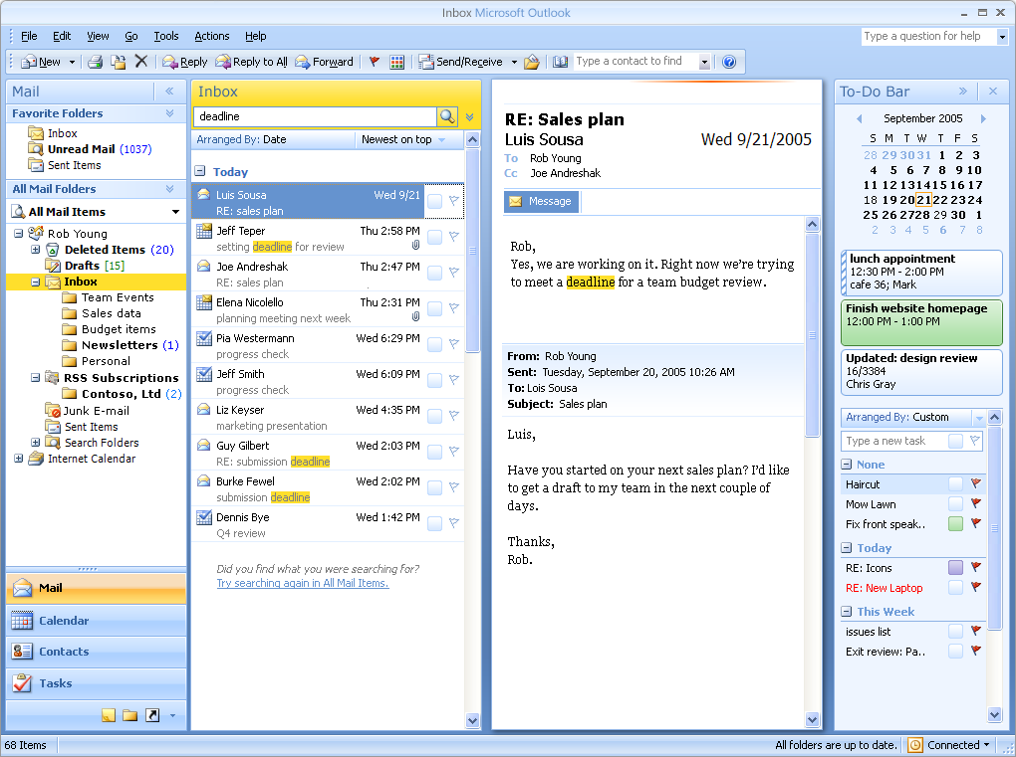
図 10: Office Outlook 2007 のメール検索

受信トレイの自動設定機能
Office Outlook 2007 の新しい機能です。この機能によって、POP (Post Office Protocol)、IMAP (Internet Message Access Protocol)、その他の電子メール アカウントを使用するユーザーがアカウント名とパスワードを入力するだけで、Office Outlook 2007 によってそのアカウントが自動的に設定されます。たとえば、インターネット サービスの MSN® ネットワークや Microsoft Hotmail® の Web ベース電子メール サービスのアドレスまたはパスワードを入力すれば、入力したアカウント情報が Outlook での使用に合わせて自動設定されます。

新しい RSS アグリゲータ
多くの Web サイトが、RSS (Really Simple Syndication) を提供しています。これによって、ホーム ユーザーと小規模企業のユーザーは、ニュースの見出しを直接購読できます。RSS アグリゲータは、ニュース、ブログ、その他の Web ベース コンテンツなど、あらゆるソースの情報を簡単に監視するための新しいテクノロジです。Office Standard 2007 では、Office Outlook 2007 から RSS を直接参照できます。定期購読も可能です。購読するすべての RSS フィードは "ニュース" フォルダに保存されます。このフォルダは定期的に自動更新され、新しい投稿メッセージや情報を受信します。

まとめ
Microsoft Office Standard 2007 は、新しく画期的なソフトウェア スイートです。ホーム ユーザーおよび小規模企業のユーザーが、ドキュメント、スプレッドシート、プレゼンテーションを手早く簡単に作成するにあたって必要なすべてのツールを提供します。マイクロソフトは機能そのものよりも操作の結果できあがる成果物に重点を置き、作業をより簡単かつ時間をかけず実行できるプログラム パッケージを開発しました。本製品には、手早く期待どおりの品質を実現するツールが含まれています。時間やコミュニケーションをシンプルかつ効率的に整理することも可能になり、コンピュータで行う作業が、ずっと簡単に、もっと楽しくなります。

参照先

Office Standard 2007 に関する詳細な情報は、Office Online (http://office.microsoft.com) を参照してください。Office Online は、製品情報、サポート、更新、トライアルなど、Microsoft Office に関連するすべての情報を提供しているインターネット サイトです。

Office Standard 2007 の概要
http://www.microsoft.com/japan/office/preview/suites/standard/overview.mspx
Office Standard 2007 のデモ
http://www.microsoft.com/japan/office/preview/suites/standard/demo.mspx
Office Standard 2007 にアップグレードする 10 の理由
http://www.microsoft.com/japan/office/preview/suites/standard/top10.mspx
Office Standard 2007 についてよく寄せられる質問
http://www.microsoft.com/japan/office/preview/suites/standard/faq.mspx
Office Standard 2007 の特長
http://www.microsoft.com/japan/office/preview/suites/standard/highlights.mspx
Office Standard 2007 の新しいインターフェイス
http://www.microsoft.com/japan/office/preview/suites/standard/newui.mspx

システム要件
システム要件に関する詳細な情報は、www.microsoft.com/office/japan/preview/beta/sysreq.mspx をご覧ください。
このドキュメントは、製品の製造開始以前に作成されているため、本ドキュメントに含まれるすべての詳細と出荷される製品との完全な一致を保証するものではありません。このドキュメントに記載されている情報は、このドキュメントの発行時点におけるマイクロソフトの見解を反映したものです。マイクロソフトは市場の変化に対応する必要があるため、このドキュメントの内容に関する責任をマイクロソフトは問われないものとします。また、発行日以降に発表される情報の正確性を保証できません。ここに記されている情報は、ドキュメントの発行時点における製品の概要であり、計画目的のみでの利用を意図しています。情報は予告なしに変更される場合があります。

このドキュメントに記載された内容は情報提供のみを目的としています。明示または黙示にかかわらず、このドキュメントに関してマイクロソフトはいかなる責任も負わないものとします。

© 2006 Microsoft Corporation.All rights reserved.

Microsoft、Excel、Hotmail、MSN、Office のロゴ、Outlook、および PowerPoint は、米国 Microsoft Corporation の米国およびその他の国における登録商標または商標です。その他、記載されている会社名および製品名は、一般に各社の商標です。

http://office.microsoft.com
オンラインでの予定表共有には、追加のサービス料金が適用される場合があります。
オンラインでの予定表共有には、追加のサービス料金が適用される場合があります。

